Boodschappen doen en bezorgen met Picnic app

Jeroen Stens en Linda van Son, Koninklijke Visio

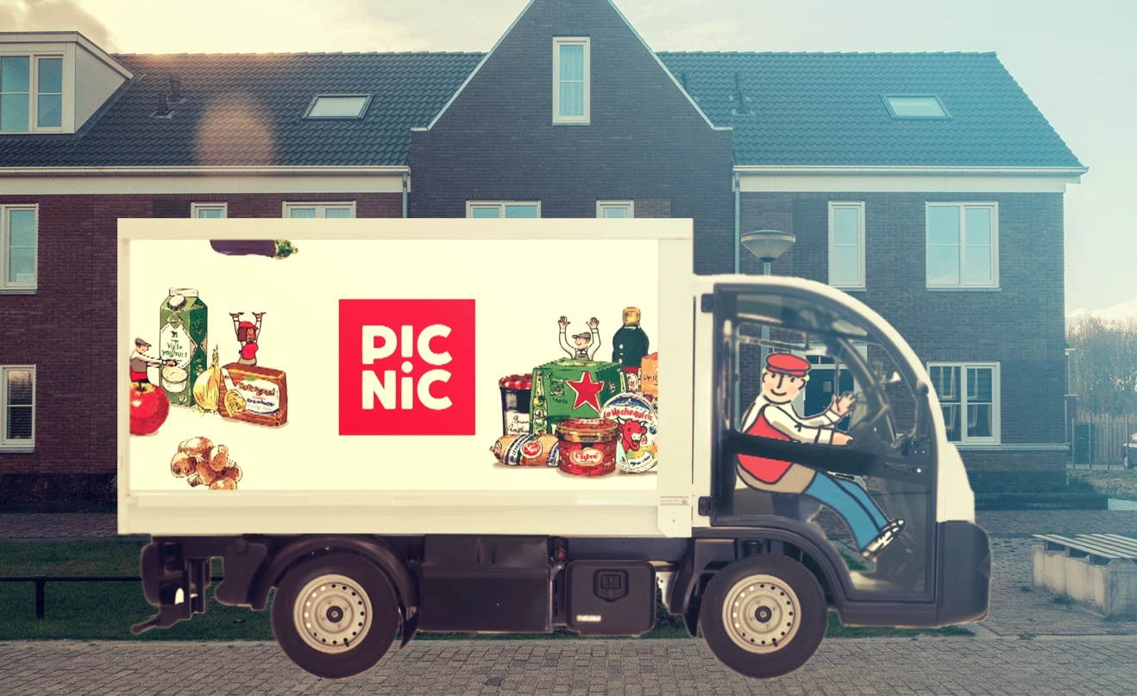

Online je boodschappen doen en laten bezorgen door Picnic kan ook als je slechtziend of blind bent. De Picnic app is op iPhone en iPad goed te gebruiken met VoiceOver. In dit artikel vertellen we hoe Picnic werkt en leer je aan de hand van een stappenplan met Picnic je boodschappen doen.

Kom je er niet uit, of wil je het liever onder deskundige begeleiding leren? Dat kan bij Koninklijke Visio. Aan het einde van dit artikel vind je onze contactgegevens.

Wat is Picnic?
Met de Picnic app kun je met je iPhone of iPad boodschappen bestellen en op de hoogte blijven van aanbiedingen.
Picnic is een online supermarkt en bezorgt gratis aan huis. Er zijn dus geen fysieke winkels. Picnic bezorgt voornamelijk in de randstad en een aantal steden daarbuiten. Zowel op de website van Picnic als in de app kun je opzoeken of ze bij jou bezorgen.

Het minimaal bestelbedrag is op moment van schrijven 35 euro.

Werkt de Picnic app met VoiceOver?
De Picnic app voor iOS is geheel toegankelijk en reageert goed op de meeste VoiceOver-gebaren. Knoppen worden goed herkend en zijn goed beschreven.

Hoe werkt de bezorging?
Na bestellen kun je de bezorgdatum en bezorgtijd kiezen. Picnic maakt gebruik van vaste routes en bezorgmomenten. Je kan per dag 1 of 2 bezorgmomenten kiezen.

Hoe kan ik betalen?
Na het afronden van de bestelling kun je alleen met iDeal de betaling doen. Hierna is je bestelling afgerond.

Heb ik voor Picnic een account nodig?
Voor het bestellen van boodschappen in Picnic heb je altijd een account nodig. Dit account kun je eenmalig aanmaken waarna de app dit onthoudt. Het maken van een account is toegankelijk met VoiceOver.

Je adresgegevens zijn gekoppeld aan het account en worden onthouden voor elke bestelling. Bij het maken van je account weet je ook meteen of ze bezorgen op jouw adres. Het aanmaken van een account kan niet afgerond worden als je niet in een bezorggebied woont.

Daarna kan je in een wachtrij komen te staan. Je krijgt vanzelf bericht zodra Picnic bij jou kan komen bezorgen.
Picnic geeft aan dat ze deze wachtrij hanteren zodat ze met kleine stapjes kunnen uitbreiden en iedereen altijd de allerbeste service kunnen geven. Gelukkig geldt wel eenmaal erbij, nooit meer in de rij!

Hoe gebruik ik Picnic met VoiceOver?
Dit stappenplan is geschreven voor slechtziende en blinde mensen die met Picnic hun boodschappen willen doen. De stappen zijn geschreven voor een iPhone met iOS 15.3. Deze iPhone app is echter ook prima op de iPad (met iPadOS 15.3) te gebruiken. Als je de iPad in staande positie gebruikt, kan het scherm beeldvullend gemaakt worden door rechts onderin de vergroot knop te activeren.

Op beide toestellen stond VoiceOver aan. Als je geen VoiceOver gebruikt is het stappenplan ook grotendeels goed te volgen.

Picnic is ook beschikbaar op Android. Hoewel we deze niet uitputtend hebben getest kunnen we zeggen dat deze uit een steekproef redelijk goed toegankelijk is gebleken. Onderstaand stappenplan komt voor Android met Talkback in grote lijnen overeen.

Picnic downloaden
Heb je Picnic nog niet? Download Picnic in de App store.

Winkelmandje aanpassen: producten toevoegen
Er zijn twee manieren van producten: via Categorie en via Zoeken.

Manier 1: via Categorie

- Open de Picnic app. Het startscherm van Picnic verschijnt.
- Onder in de app vind je een tabbladbalk met van links naar rechts de volgende knoppen: Voorpagina, Zoeken en Categorieoverzicht, Winkelmandje en Menu.
- Activeer onderin de knop Zoeken en categorieoverzicht.
- Bovenaan vind je een zoekbalk. Daaronder vind je verschillende categorieën met producten. Activeer een categorie.
- De pagina met subcategorieën verschijnt. Activeer een subcategorie en navigeer naar een product dat je wil bestellen.
- Activeer het product. Het wordt in je winkelmandje geplaatst.
- Navigeer nu ter controle opnieuw naar dit product. VoiceOver zal nu zeggen het al in je winkelmandje zit.
- Je kan op elk moment terug naar een categorie of subcategorie met de terug knop linksboven.

Manier 2: via Zoeken

- Open de Picnic app. Het startscherm van Picnic verschijnt.
- Onder in de app vind je een tabbladbalk met van links naar rechts de volgende knoppen: Voorpagina, Zoeken en Categorieoverzicht, Winkelmandje en Menu.
- Activeer onderin de knop Zoeken en categorieoverzicht.
- Activeer bovenin het scherm het Zoekveld.
- Typ of dicteer datgene wat je zoekt. Bijvoorbeeld: halfvolle melk
- Onder het zoekveld verschijnen de suggesties. Navigeer naar de juiste zoeksuggestie en activeer deze.
- De lijst met zoekresultaten verschijnt. Activeer het product dat je aan je winkelmandje wilt toevoegen .
- Je kunt nu op dezelfde wijze weer met het zoekveld meer producten toevoegen.

Opmerking: Als je voor de Terugknop het 6 of Z-gebaar gebruikt, zal dit mogelijk in sommige schermen niet werken. De Terugknop moet je dan handmatig activeren.

Winkelmandje aanpassen: producten verwijderen en aantallen veranderen
- Activeer onderin de knop Winkelmandje.
- Je boodschappenlijst verschijnt. Navigeer naar een product waar je het aantal van wil aanpassen.
- Veeg nu omhoog of omlaag met een vinger om het aantal aan te passen.
Let op: Wanneer het aantal nul is, verdwijnt het artikel uit je boodschappenlijst.

Winkelmandje aanpassen: de hele boodschappenlijst leegmaken
- Activeer onderin de knop Winkelmandje.
- Je boodschappenlijst verschijnt. Activeer bovenin de knop Meer Opties.
- Activeer de knop Winkelmandje Legen.
- Picnic vraagt om een bevestiging. Navigeer naar de Ja knop, en activeer deze. Je hebt boodschappenlijst is nu leeg.

Bestelling afronden: een bezorgmoment kiezen en betalen

- Activeer onderin de knop Winkelmandje.
- Je boodschappenlijst verschijnt. Activeer bovenin de knop Meer Opties.
- Navigeer naar de knop Kies Bezorgmoment. Activeer deze.
- Bovenin je scherm verschijnt een lijst met bezorgmomenten. Navigeer naar het gewenste tijdstip en activeer deze.
- De lijst met bezorgmomenten verdwijnt. Activeer onderin de knop Naar De Kassa.
- Je gaat nu de bestelling afronden. In de onderste helft verschijnen de betaalgegevens. Activeer hier de door jou gewenste betaalwijze.
- Controleer of je adres goed ingevuld is en vul dit eventueel in.
- Activeer de knop Bestellen.
- Picnic opent iDEAL voor jouw bank. Rond hier je betaling af. Als het goed is kan je na de betaling kiezen om terug te gaan naar de Picnic app.
- Je bestelling is afgerond en zal binnenkort bezorgd worden.

Je bestelling volgen
Na het aanmaken van een bestelling kan je deze op de volgende plek terugvinden:
- Activeer onderin de knop Menu.
- Navigeer naar de knop Bestellingen en activeer deze.
- Navigeer naar Lopende bestelling en activeer deze.
- Je kan nu eventueel nog je bestelling aanpassen. Je vindt deze onderaan de lijst van boodschappen. Ook kan je eventueel je bestelling nog annuleren.

Heb je nog vragen?
Mail naar kennisportaal@visio.org, of bel 088 585 56 66.
Meer artikelen, video’s en podcasts vind je op kennisportaal.visio.org

Koninklijke Visio
expertisecentrum voor slechtziende en blinde mensen
www.visio.org

